**Laporan Project Akhir**

**Configuration and Automation Web Server Using Python Integrated with REST API**



**Talent Scouting Academy - The Future of IT Infrastructure and Cybersecurity Analyst: Network Programmability**

**Kevin Ramadhan**

1. **Tema**

“Configuration and Automation Web Server Using Python Integrated with REST API”

1. **Deskripsi**

Membuat konfigurasi dan otomatiasi web server pada peerangkat jaringan menggunakan python yang terintegrasi dengan REST API

1. **Latar Belakang**

Pada saat ini setiap perusahaan atau instansi memiliki struktur rancangan jaringan masing – masing yang mendukung untuk konektivitas antar bagian guna membantu pekerjaan pada setiap bidangnya, salah satu protocol yang biasa digunakan adalah sebuah web server yang merupakan layanan yang memiliki karakteristiknya masing-masing, oleh karena itu dibutuhkan rancangan konfigurasi dan otomatisasi yang baik yang dapat menyediakan layanan konektivitas dan web server yang baik.

1. **Rancangan Umum**

Merancang topologi jaringan dengan referensi dari topologi jaringan pada gedung Fakultas Teknik, Prodi Teknik Informatika, Universitas Pancasila. Pada rancangan gedung tersebut terdapat 3 lantai dimana setiap lantai memiliki 3 ruangan. Pada rancangan tersebut dikonfigurasi VLAN, IP interfaces, DHCP, Banner MOTD, Routing, Web Server, dan Manajemen device melalui Network Controler. Kemudian, perangkat jaringan dikonfigurasi untuk merequest file melalui REST API pada Postman.

1. **Alat dan Bahan**

Alat dan bahan yang digunakan yaitu:

Alat:

* Cisco Packet Tracer
* Virtual Box

Bahan:

* 3 Router ISR4331
* 3 Switch 3650-24PS
* 6 Switch 2960-24TT
* 1 Server-PT
* 1 Network Controller
* 12 PC
* DEVASC ISO

1. **Skenario Topologi**

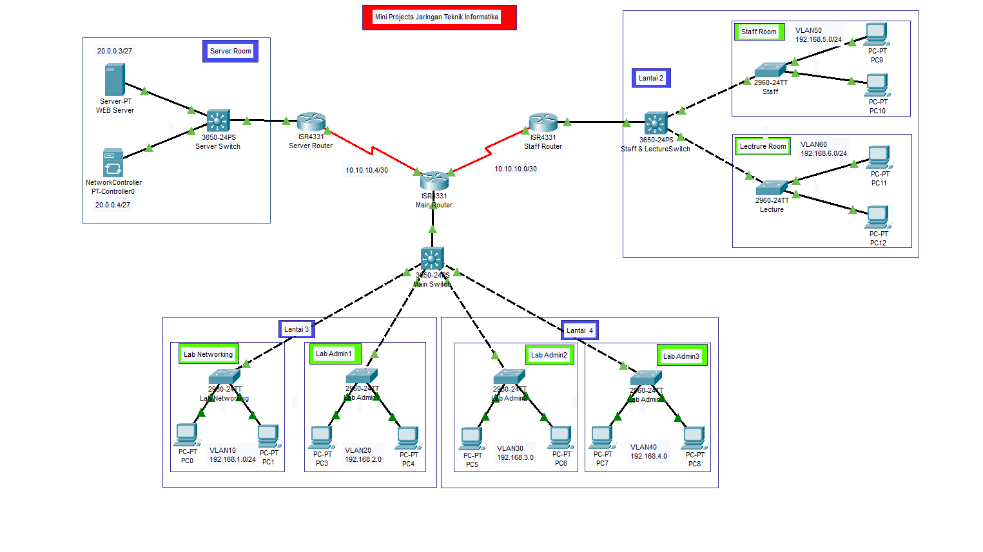

1. **Code Simple Web Server**

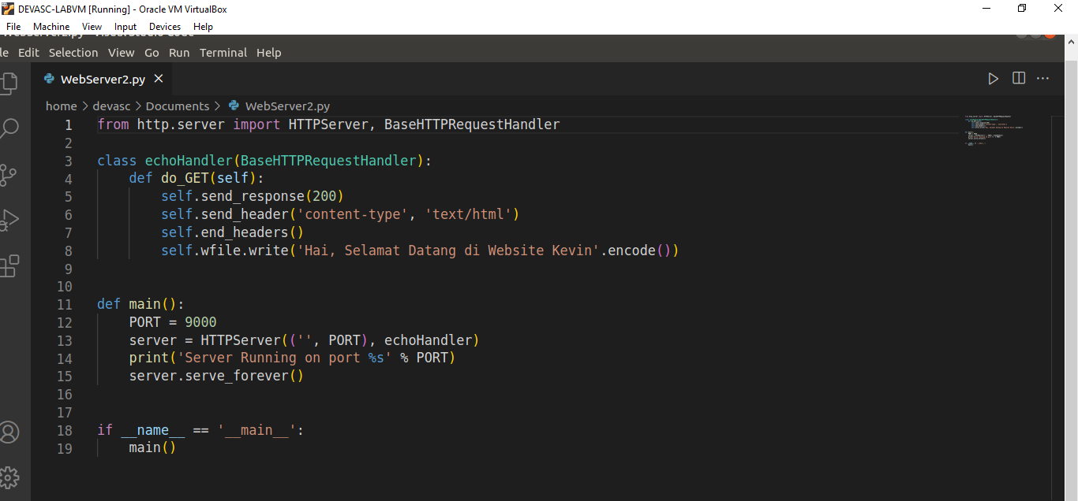

1. **Screenshot Tahapan Konfigurasi**
2. Konfigurasi IP Address interface pada router

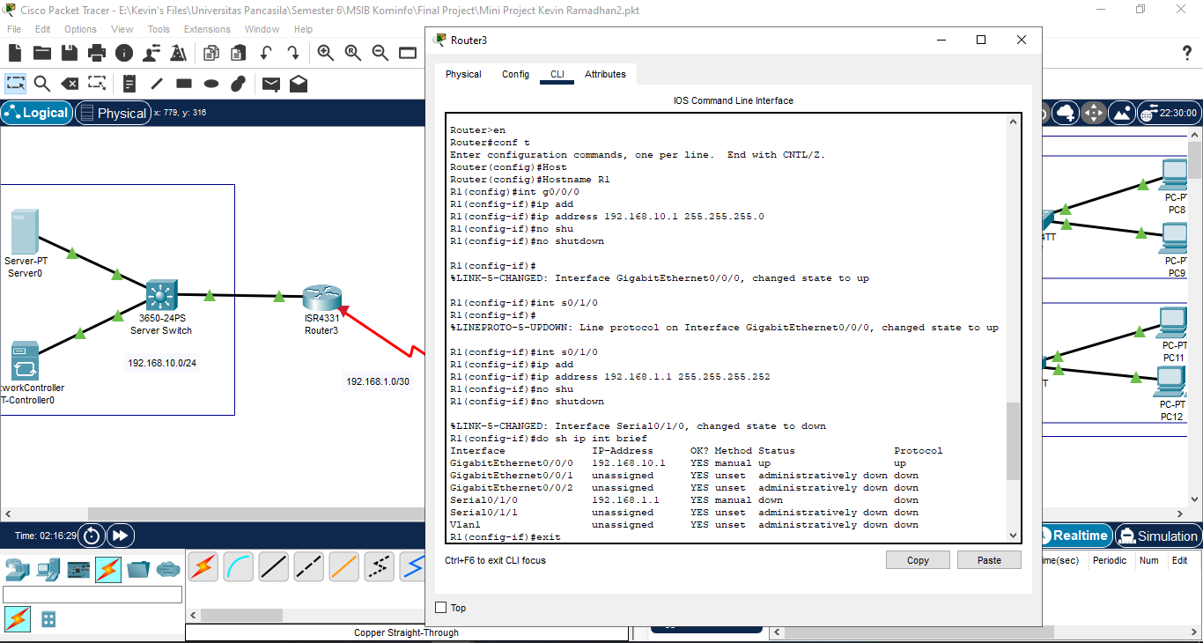

1. Konfigurasi SSH pada router

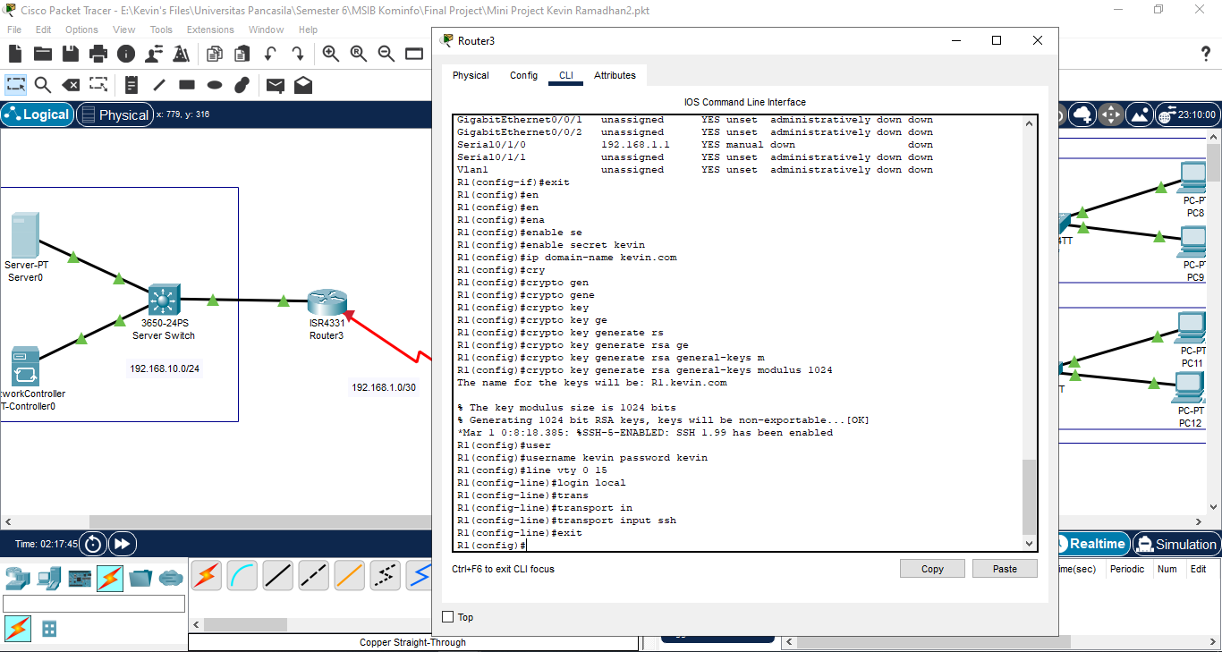

1. Konfigurasi IP DHCP Pool pada router

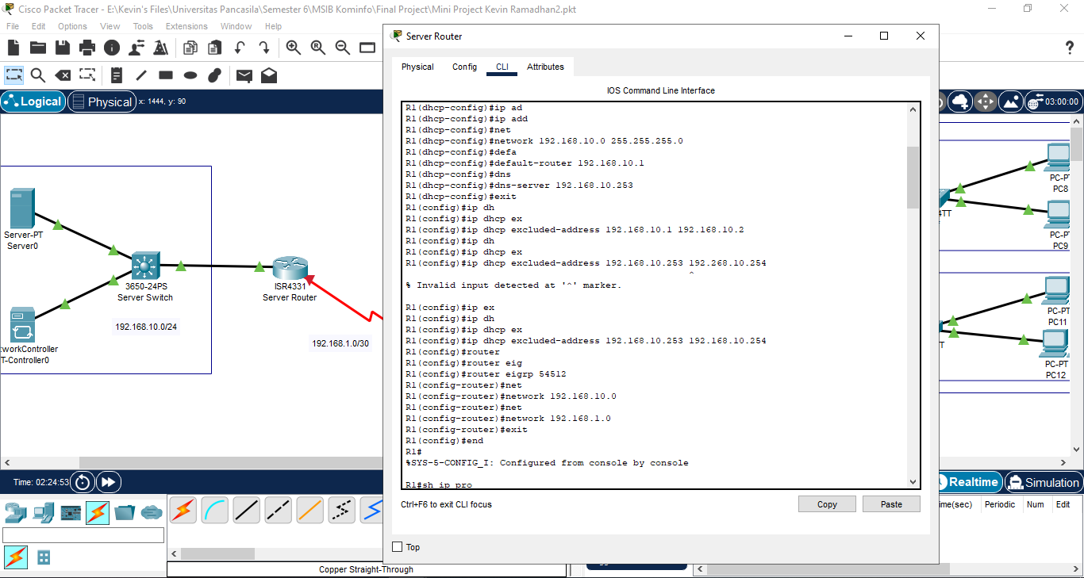

1. Konfigurasi VLAN pada interface SWL switch

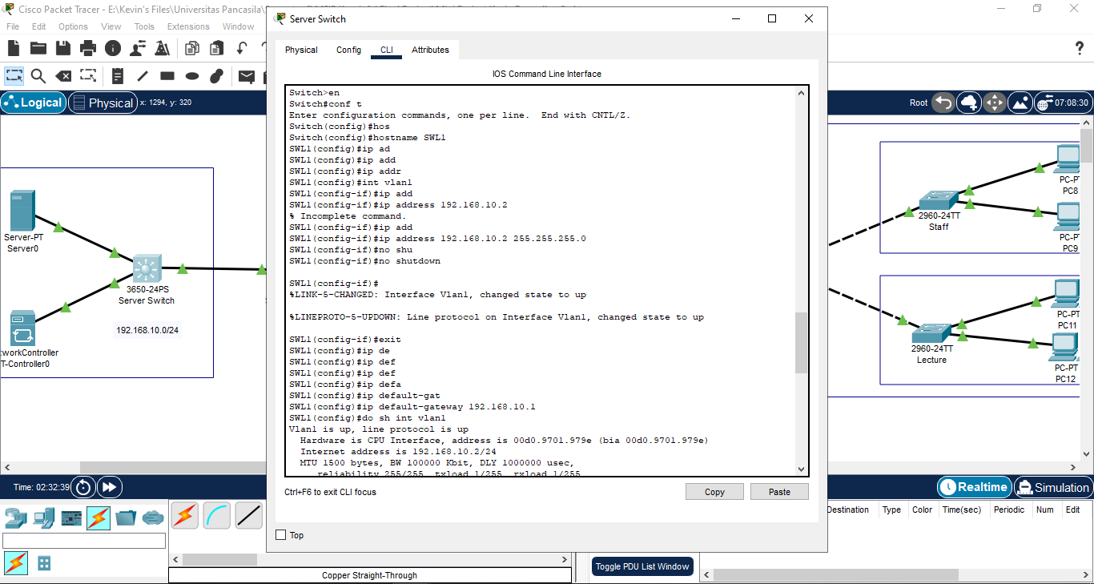

1. Konfigurasi SSH pada SWL switch

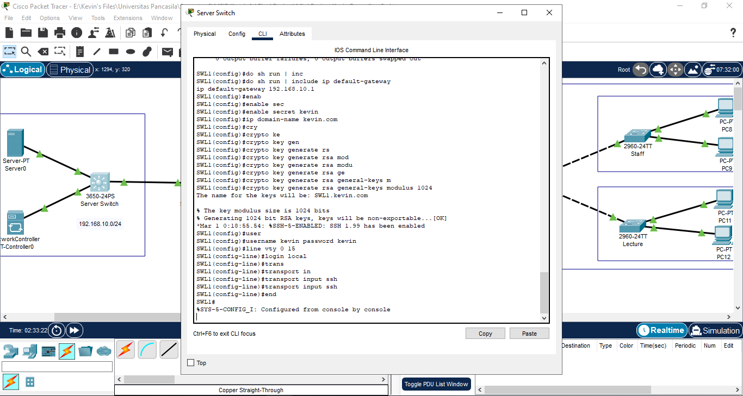

1. Login pada Network Controller

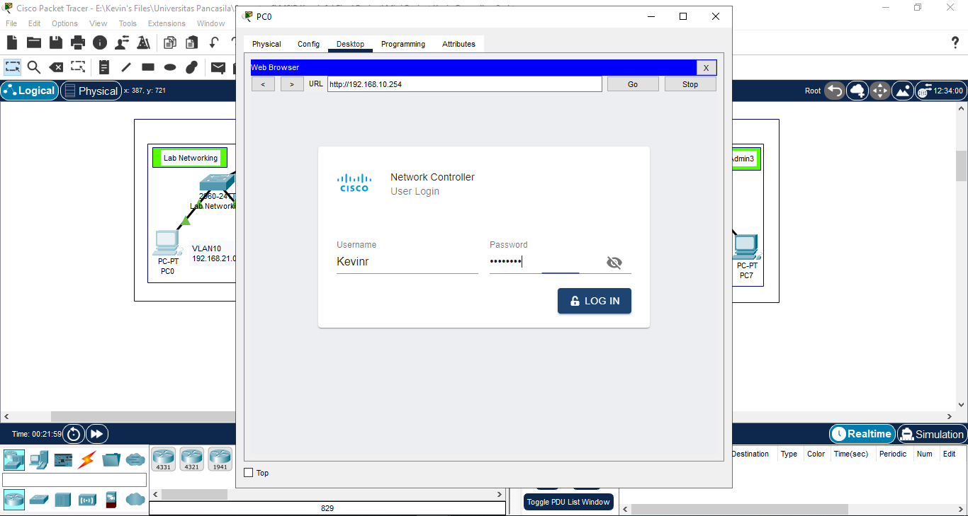

1. Manajemen device melalui Network controller

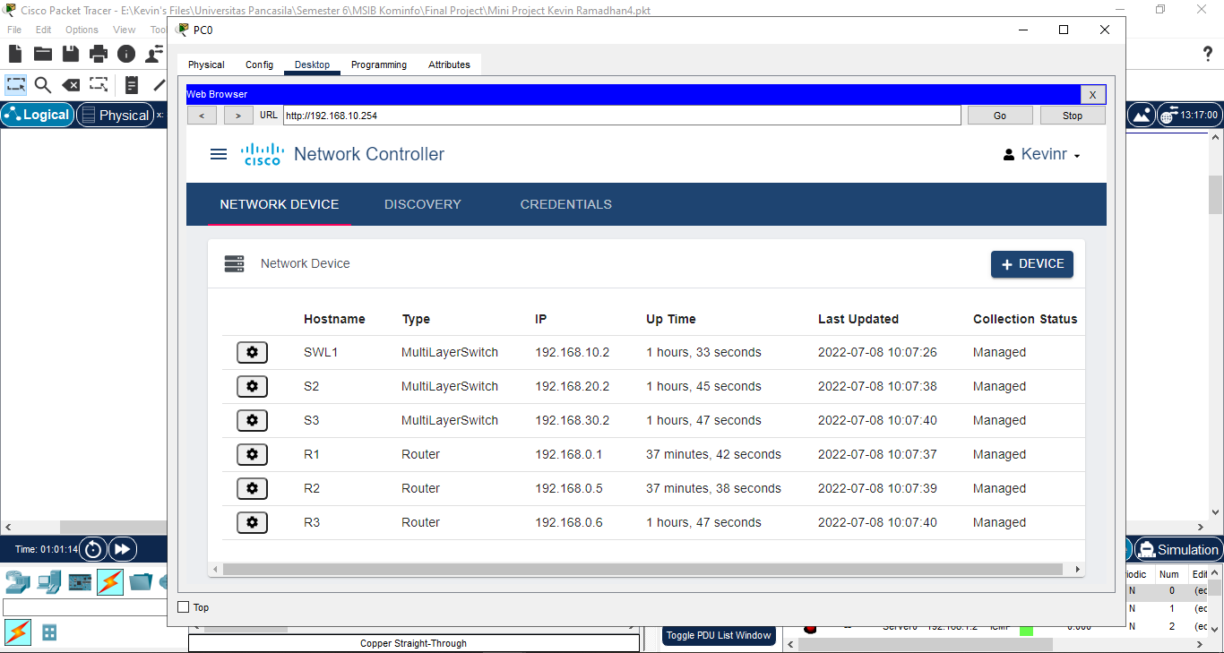

1. Discover topology melalui Network Controller

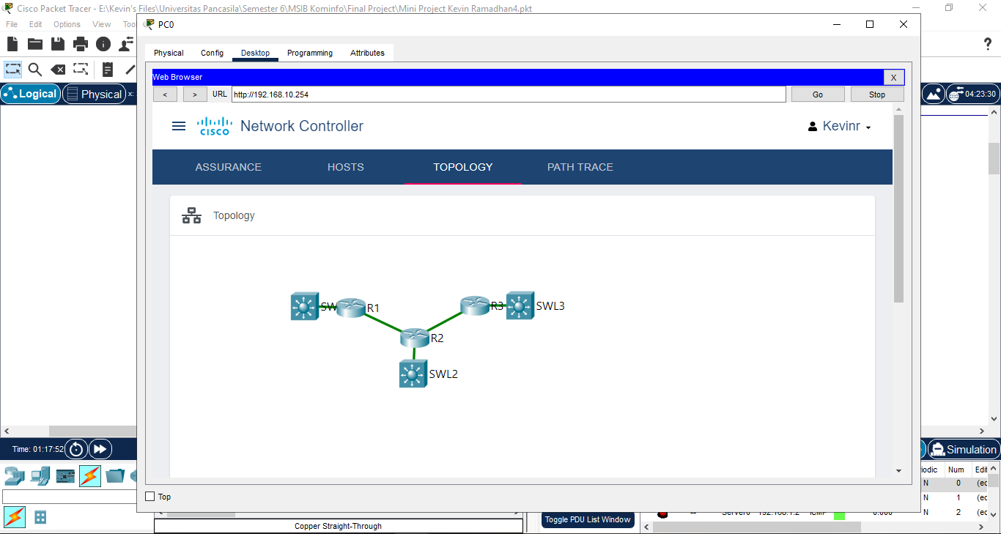

1. Konfigurasi jaringan melalui Network Controller

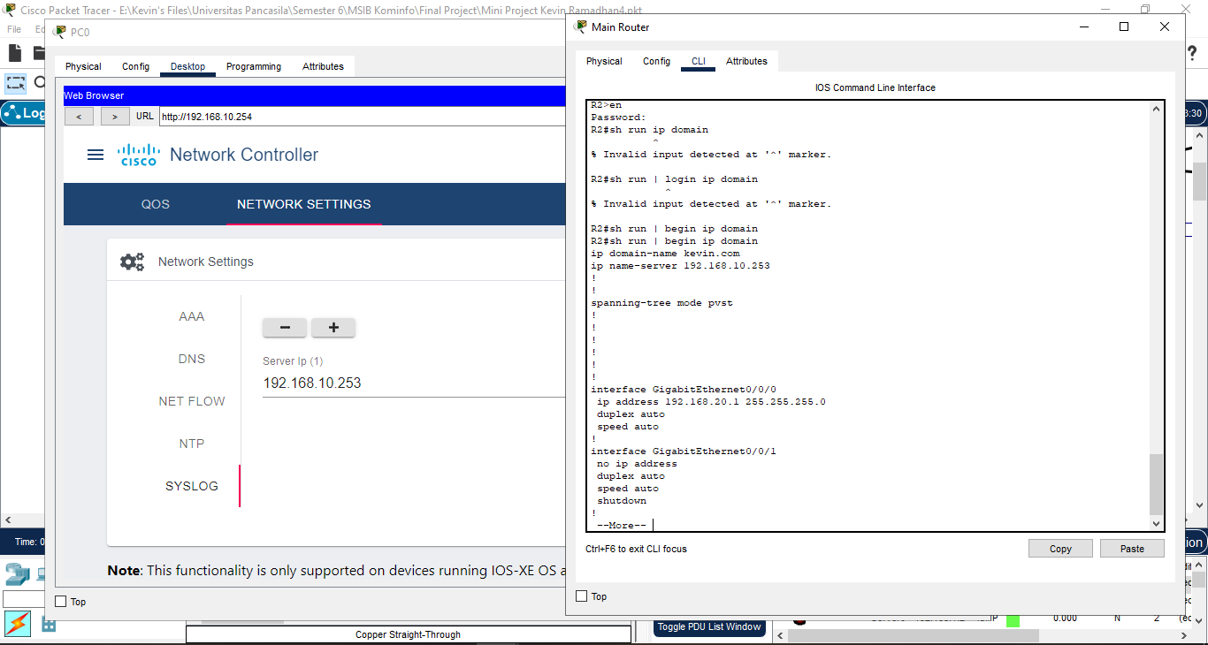

1. Request tiket melalui postman

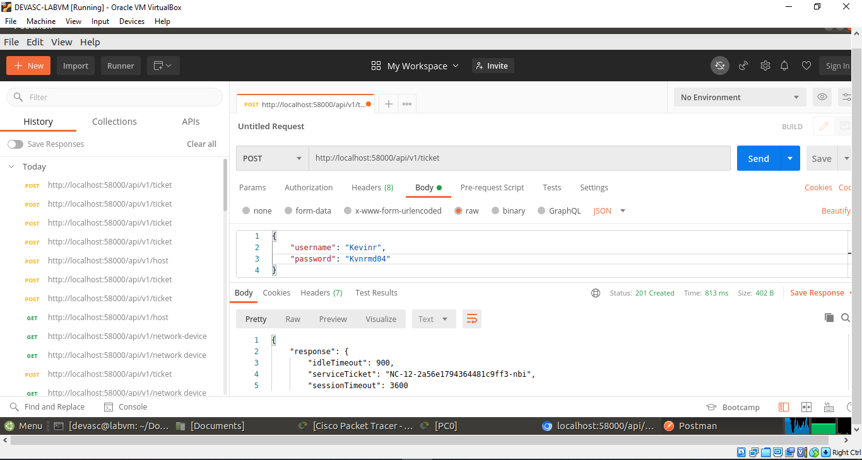

1. Request Network Device melalui postman berkonektivitas dengan Network Controller

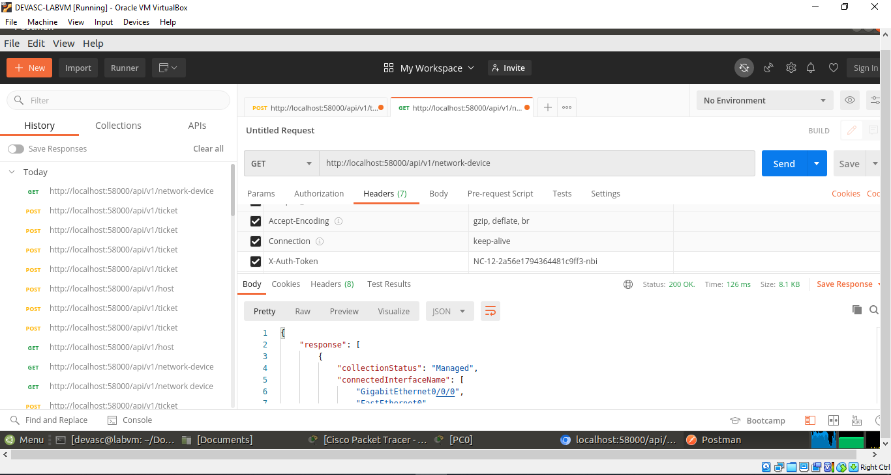

1. Request Host device melalui postman berkonektivitas dengan Network Controller

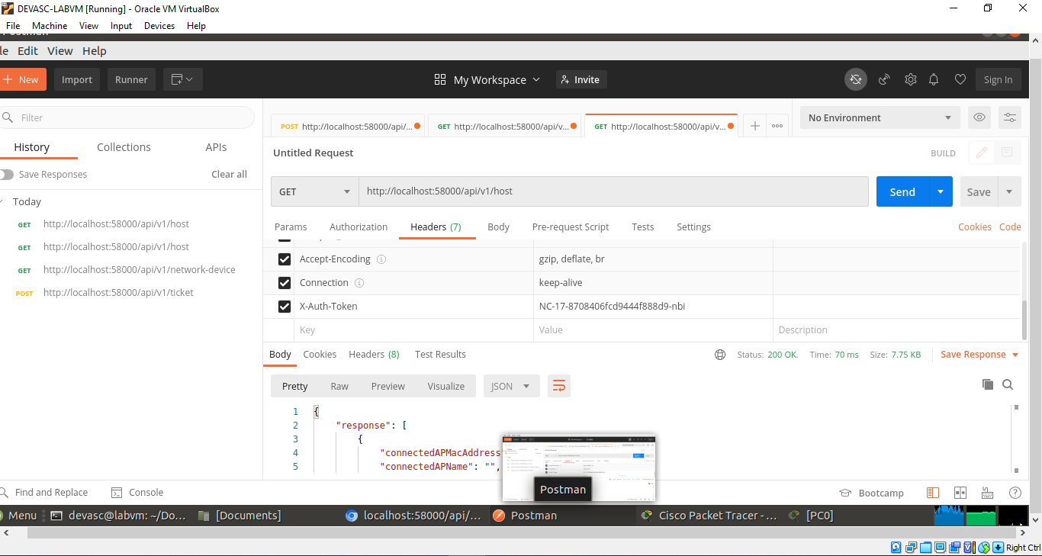

1. Request tiket melalui Python berkonektivitas dengan Network Controller

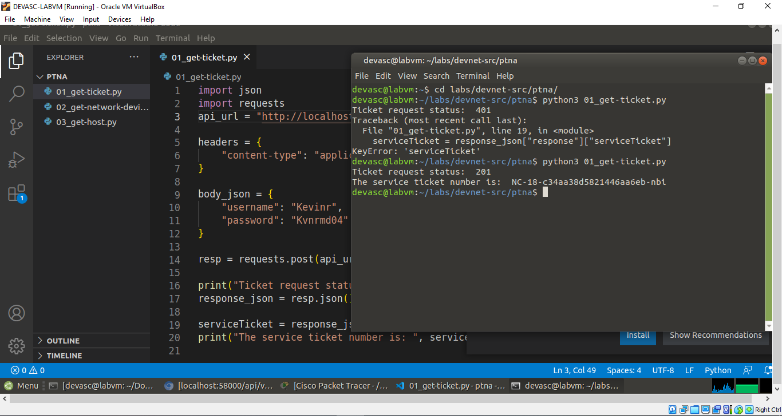

1. Request Network Device melalui Python berkonektivitas dengan Network Controller

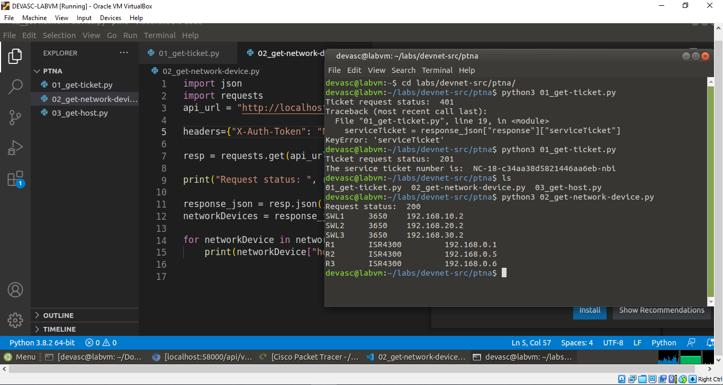

1. Request Host Device melalui Python berkonektivitas dengan Network Controller

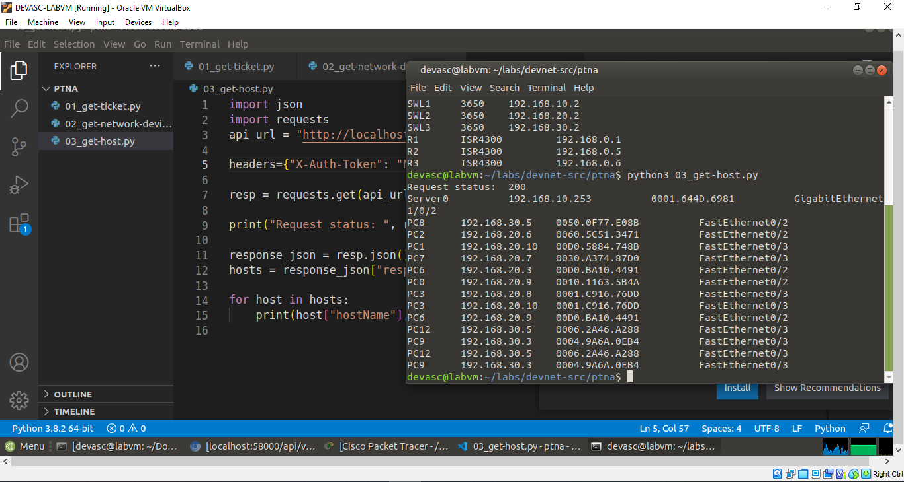

1. Request Host Device melalui Python pada Packet Tracer berkonektivitas dengan Network Controller

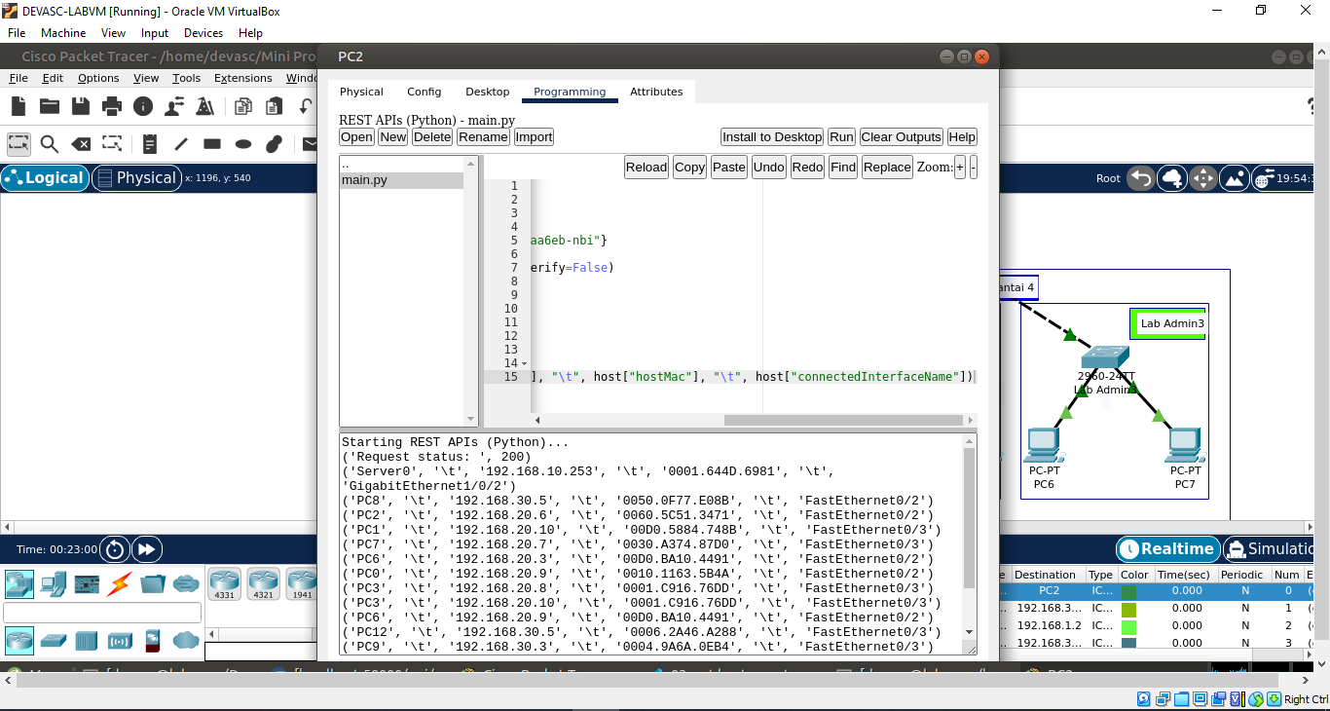

1. Request Network Device melalui Python pada Packet Tracer berkonektivitas dengan Network Controller

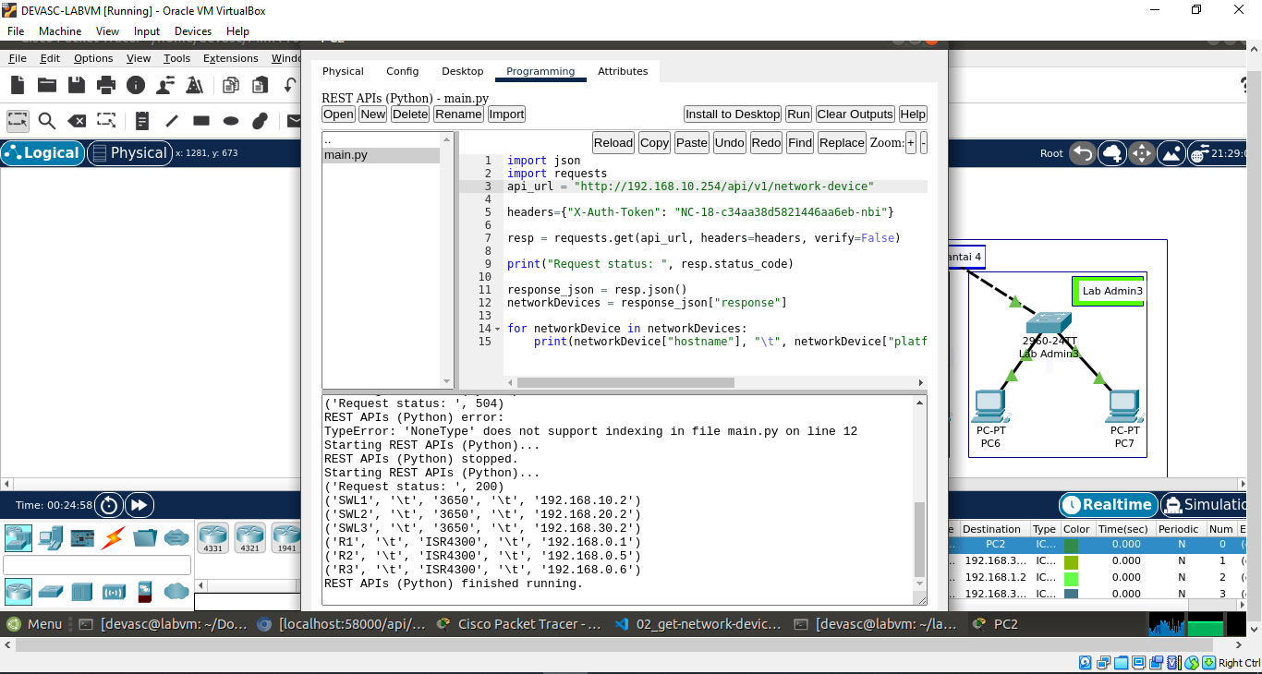

1. Testing Web server melalui python

